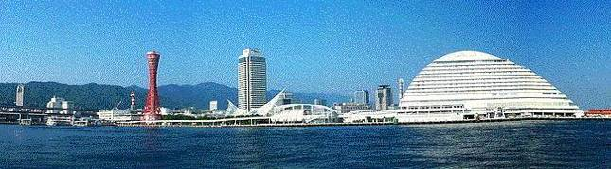
ＷＩＮＤ ＯＦ ＫＯＢＥ！
神戸運輸監理部情報
令和６年３月１日 国土交通省 神戸運輸監理部
第７９１号

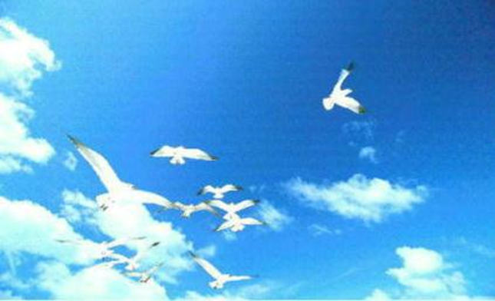
フォトミュージアム

神戸運輸監理部 広報編集
サブタイトル「WIND OF KOBE！」は、湧き起こる風の清新さをイメージしています

今月の監理部情報・目次

◆神戸運輸監理部 能登半島地震で初のTEC-FORCE派遣・２
◆港や船について長田小学校３年生の皆さんに
「出前授業」を実施しました・・・・・・３
◆バレンタインライトアップの
ポートタワーとメリケンパーク・・・・・５
◆主要業務指標・・・・・・・・・・・・・・・・・・・６◆船員職業紹介状況・・・・・・・・・・・・・・・・・７
◆倉庫業の新規登録・・・・・・・・･・･・・・・・・・８
◆倉庫業の変更登録(新設）・・・・・･・･・・・・・・・９
◆３月の行事予定 ・・・・・・・・・・・・・・・・１１
◆２月の記者発表状況・・・・・・・・・・・・・・・１２

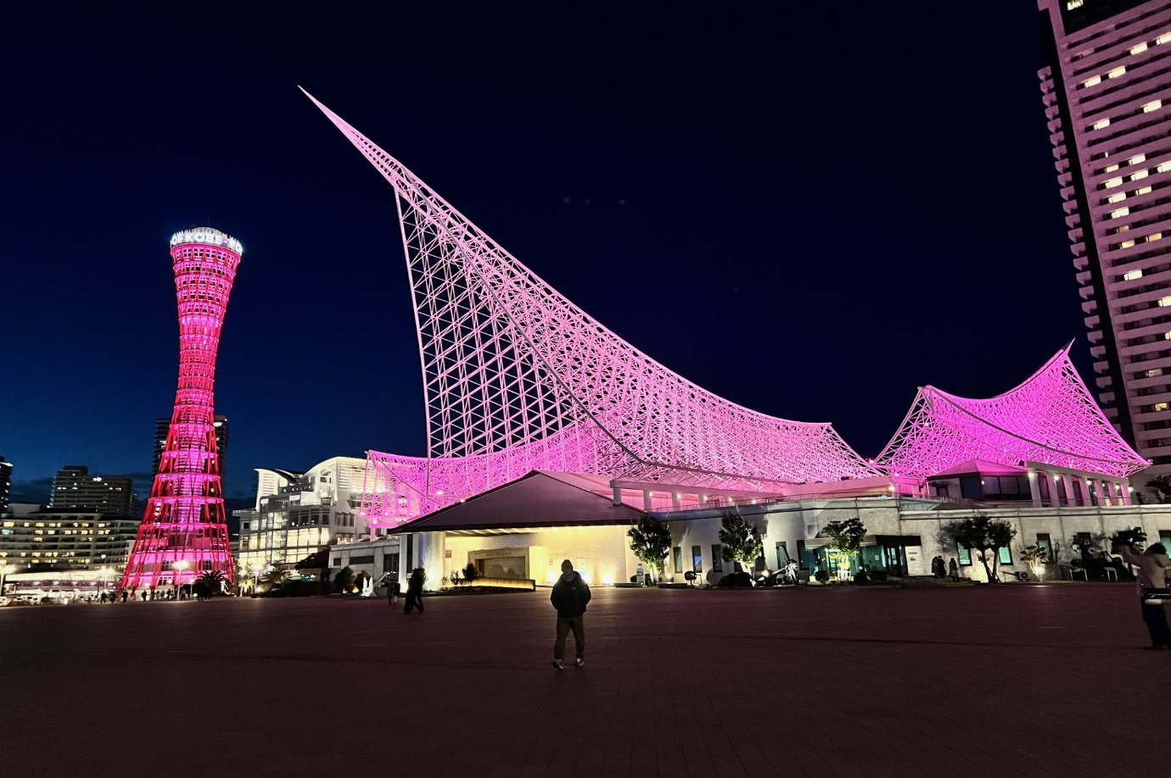

ピンクに染まる
神戸の夜景

神戸運輸監理部 能登半島地震で初のTEC-FORCE派遣

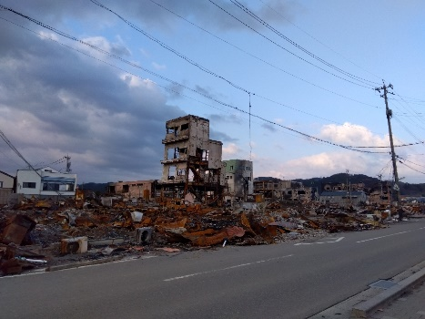
２０２４年元日に発生した能登半島地震の対応のため、全国の運輸局から石川県や被害の大きい市町へTEC-FORCE（リエゾン）を派遣しています。
輪島朝市の現在の様子
神戸運輸監理部では、TEC-FORCEを発足して以来、初めての他県派遣で、２月９日～１３日と１２日～１６日にそれぞれ１名が輪島市で活動しました。発災から１ヶ月以上経過していますが、倒壊した家や市街地の道路の凸凹はそのままとなっていました。
TEC-FORCEの任務は、国や県から市へ送られてきた物資が避難所（者）へ行き届いているか、市の物資拠点のマンパワーは足りているか、モノ・ヒトの輸送で困っていることはないかなど、運輸に関する要望事項を毎日行われる市・支援団体等とのミーティングや市災害対策本部会議に参加して収集し、被災地を管轄する北陸信越運輸局や国土交通本省へ伝え、輪島市を支援することでした。
被災地の被害の様子
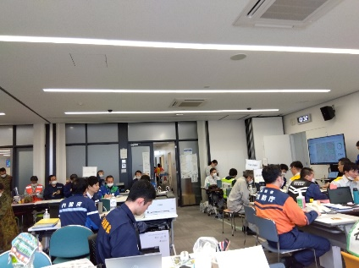
また、滞在中は物資拠点や市役所の近くで避難所となっている輪島高校へ行き、現場責任者の方から生の声を聞いたりもしました。
輪島市災害対策本部内の様子
避難者から寄せられる洗濯洗剤やカミソリ、お菓子など、細かい要望には一部応えられていないことや、市内の一部の地域で水道が使えるようになったものの飲料水としてまだ利用できないので、飲料水の需要は現在も多く、県に発注済であるがまだ届いておらず、在庫が減ってきて心配といった話などがありました。
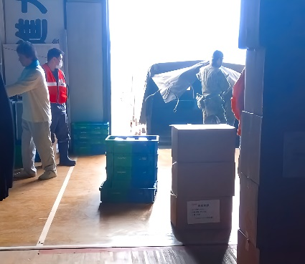
輪島市には４カ所の物資拠点と、自主避難を含めた７９カ所の避難所がありますが、今後、自衛隊や他府県の自治体の撤退を見据え、物資の保管・配送を物流事業者へ委託したり、避難所を集約したりする動きが始まっています。
自衛隊による物資の積込み作業
現在も全国の運輸局からTEC-FORCEを被災地に派遣してリエゾン活動を行っており、神戸運輸監理部もさらに２６日から珠洲市へ派遣しています。
復興まで長い道のりですが、引き続き被災された方々に寄り添い、支援していきたいと思います。
(総務企画部 安全防災・危機管理課)

港や船について長田小学校３年生の皆さんに「出前授業」を実施しました

神戸運輸監理部では、国際海上物流や港湾について、我が国経済の根幹や日本国内で暮らす人々の生活を支えているにもかかわらず、普段多くの人の目に触れる機会が少ないことから、小・中学校の児童・生徒に「海」「船」「港」に興味を持ち理解を深めてもらうことを目的に、神戸海事地域人材確保連携協議会、神戸海事広報協会などの関係団体と連携して、平成２０年度より出前授業を実施しています。
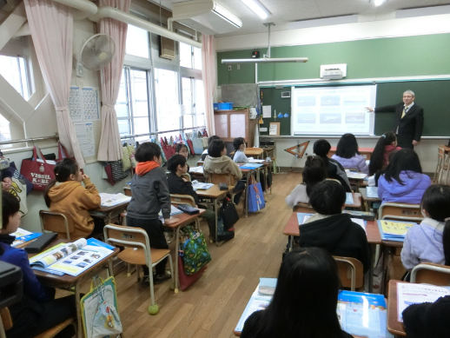
今回、令和６年２月２１日（水）に神戸市長田区にある市立長田小学校において、３年生１クラス合計３４名を対象に、当運輸監理部海事振興部の井澤智義貨物・港運課長を講師に出前授業を行いました。
出前授業の様子
井澤課長からは最初に日本は島国なのでたくさんの港があり、９９３カ所の貨物を取り扱う港と２７８０カ所の漁港があることを説明したほか、外国から商品が輸入されてスーパーの店先に並ぶまでの物流の仕組みをスライドにし、日本の貿易量の９９．５％が船によって運ばれ、もし、船が止まってしまったら、スーパーやコンビニで売られている商品の大半が無くなってしまうことを説明しました。
また、神戸で作られた鉄道の車両や新幹線の車両がどのように神戸港から輸出されるかを解説しました。
そのほか、神戸港についての説明では港湾等で働く人を取り上げ、港湾運送業、港湾運送関連事業、倉庫業のほか、造船業や舶用工業について説明しました。
また港と船舶は密接な関係があることから船で働く「船員」についても説明しました。
説明が終わった時点で、ほぼ予定の４５分間となりましたが、「船って鉄で出来ているのになぜ水に浮くのですか？」「船って何人の人が乗ることが出来ますか？」など、質問がたくさん寄せられたため、時間をさらに４５分間延長し、寄せられた質問に全て答えるようにしました。
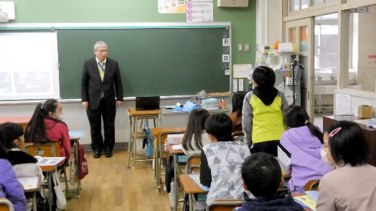
なかなか児童の皆さんにわかりやすく説明するのに苦労したほか、
質問する生徒子
「船から出っ張っている翼のような物って何ですか？」
「港にあるキノコみたいな鉄の出っ張りは何のためにあるのですか？」
など、大人でも気がつかないようなマニアックな質問も寄せられたことに、スタッフ一同驚きを隠せませんでした。
そのほか船の免許について説明したほか、神戸市の市章の由来について、港と密接な関係があることを説明しました。

神戸運輸監理部は海事関係団体と連携を図りながら、これからも子供たちに「海」「船」「港」に親しんでもらえるような取り組みを進めて参ります。
（海事振興部 貨物港運課）

バレンタインライトアップのポートタワーとメリケンパーク

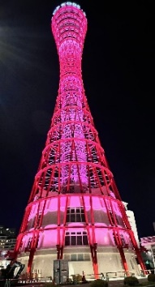
２月から３月にかけて、神戸メリケンパークでは「バレンタインライトアップ」が開催されています。
昨年末から、「メヤメヤ」「神戸ルミナリエ」とイルミネーションが続いていますが２月の神戸メリケンパークは、ポートタワーと神戸海洋博物館を中心に、光の回廊が期間限定で増設され、「ＢＥ ＫＯＢＥ」モニュメントのライトアップもカラーチェンジされています。

２月のポイントはなんと言ってもバレンタインにちなんだ「ピンク」のイルミネーション。ポートタワーも海洋博物館も「ＢＥ ＫＯＢＥ」も全部ピンク！意外や意外、どのピンクもとても綺麗で、いつもとは全く違う表情を魅せてくれました。サプライズで花火が５分間上がった日も何日かありました。
ライトアップは３月も続きます。ポートタワーは３月８日から１４日の間「ホワイト」になるそうです。さらに引き続き花火も上がるようです。（３月は毎週土曜日との情報がありました。）

イルミネーションも素敵ですが、神戸メリケンパークに行ったら、是非夜の海も見ていただきたいです。海から見る神戸港の夜景は、海上に反射したライトと相まってさらに幻想的です。タイミングが合えば、港内を周遊している旅客船や、神戸港を通過する内航船、外航船を沖に見ることもできます。少し寒さが残っていますが、神戸港らしいロマンティックな景色を是非ご覧下さい。
（総務企画部 広報対策官）
【写真ギャラリー】
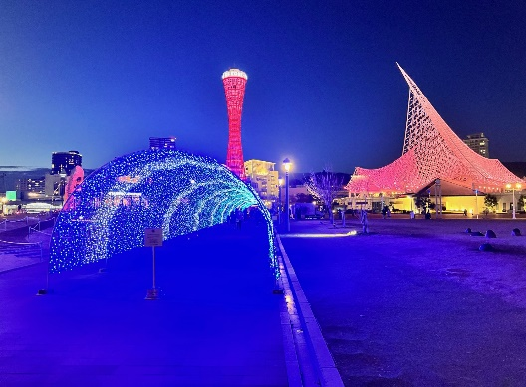
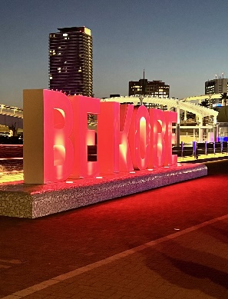
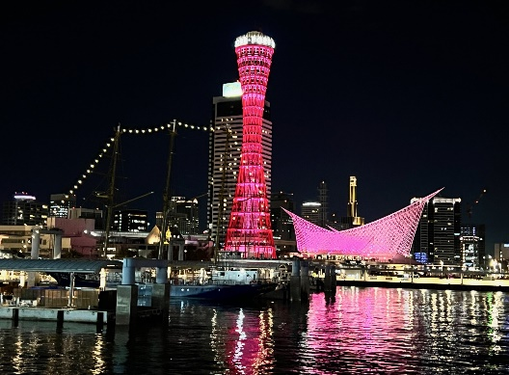
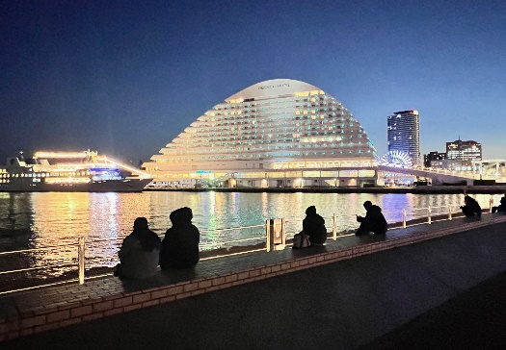
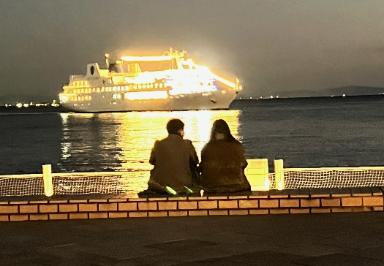
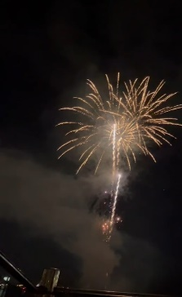

◆ 主要業務指標

（ 令和６年２月 ）
 |  |  |  | 実 績 | 前年同月比
１．管内発着フェリー・旅客船方面別輸送量  （令和５年１２月分） | 九 州  方 面 |  | 旅 客 | ４３，４６０人 | １１２．３％
 |  |  | 車 両 | ３３，０９９台 | １０３．７％
 | 淡路四国  方 面 |  | 旅 客 | ７５，０２９人 | １０１．６％
 |  |  | 車 両 | １８，４８３台 | ９８．４％
２．神戸港起点遊覧船乗船者数  （令和５年１２月分） | 総 数 |  |  | ３４，６１９人 | １０３．３％
 |  | 内：ﾚｽﾄﾗﾝｼｯﾌﾟ |  | １８，９９９人 | １０５．５％
３．神戸港内貿貨物量【速報値】  （令和５年９月分） | 純内貿貨物量  （ﾌｪﾘｰ貨物除く） |  |  | ６９６千㌧ | １１８．８％
 | 中継貨物量 |  |  | ７３０千㌧ | １１９．４％
４．神戸港コンテナ船入港隻（令和５年９月分） |  |  |  | ３１８隻 | １１５．６％
５．神戸港外貿コンテナ貨物取扱量【速報値】  （令和５年９月分） | 総 量 |  |  | １９５，９１５TEU | １０８．２％
 |  | 内：ﾄﾗﾝｼｯﾌﾟ貨物 |  | ３４６TEU | ９９．９％
６．神戸港港湾労働者数【速報値】  （令和６年１月末現在） | 総 数 |  |  | ５,４５８人 | １００．３％
 |  | 内：船 内 |  | １,２３７人 | １０２．１％
 |  | 内：沿 岸 |  | ３,４３０人 | ９９．９％
７．神戸市内倉庫貨物入庫量  （令和６年１２月分） | 普通倉庫 |  |  | ４１３ 千㌧ | ９２．９ ％
 | 冷蔵倉庫 |  |  | １０１ 千㌧ | １００．７ ％
８．神戸市内倉庫貨物保管残高  （令和６年１２月分） | 普通倉庫 |  |  | ９３３ 千㌧ | ９９．３ ％
 | 冷蔵倉庫 |  |  | １７４ 千㌧ | ９８．２ ％
（注）①３．の中継貨物量は､神戸港輸入貨物を国内他港へ移出したもの及び神戸港輸出貨物で国内他港から移入したものである｡
②５．のトランシップ貨物は､外航船で輸送して来た貨物を神戸港で他の外航船に積み替えて輸送したものである｡
③３．４．５．の資料出所は､神戸市港湾局であり､６．の資料出所は､神戸公共職業安定所神戸港労働出張所である｡
④７．８．の資料出所は、兵庫県倉庫協会及び兵庫県冷蔵倉庫協会である。

（総務企画部物流施設対策官、海事振興部旅客課、貨物・港運課）

◆ 船員職業紹介状況（令和６年１月）

最近３か月間の船員職業紹介実績表 （単位：人）
 | 月 別 | 令和５年１１月 | 令和５年１２月 | 令和６年１月
区 分
合 計 | 求人数 | ２９ | ４２ | ３６
 | 求職数 | ５ | ６ | １６
 | 求職者成立数 | ２ | １ | ０
外 航 船 | 求人数 | ０ | ０ | ０
 | 求職数 | ２ | ０ | ４
 | 求職者成立数 | ０ | ０ | ０
内 航 船  （旅客船を含む） | 求人数 | ２８ | ３５ | ２９
 | 求職数 | ３ | ６ | １０
 | 求職者成立数 | １ | １ | ０
その他船舶  （曳船・作業船等） | 求人数 | １ | ４ | ７
 | 求職数 | ０ | ０ | ２
 | 求職者成立数 | １ | ０ | ０
漁 船 | 求人数 | ０ | ３ | ０
 | 求職数 | ０ | ０ | ０
 | 求職者成立数 | ０ | ０ | ０
有効求人倍率（倍） |  | ３．５０ | ５．５３ | ４．０４

最近３か月間の船員の失業給付金支給実績
 | 月 別 | 令和５年１１月 | 令和５年１２月 | 令和６年１月
区 分
失業給付金受給者実数（人） |  | ２ | ２ | ３
失業給付金支給額 （千円） |  | １，６１３ | ５７９ | １，１７８
※失業給付金受給者実数とは、当月中に失業給付金を支給した者の実数である。

（海事振興部船員労政課）

◆ 倉庫業の新規登録（令和６年１月）

【 事業者名 】株式会社ダイツウ
所在地 | 兵庫県加古川市平岡町土山753番地の21 |  |  | 代表者 |  |  | 代表取締役 大西 孝弘
倉庫の概要 | 倉庫の名称 | 加古川倉庫
 | 類 別 | 一類倉庫 | 位 置 |  | 加古川市平岡町高畑字古岡山520番8
 | 構 造 | 鉄骨造、ALC板張、ガルバリウム鋼板折板葺、平屋建（準耐火建築物）
 | 面 積 | 600㎡ | 登録年月日 |  |  | 令和6年1月26日

◆ 倉庫業の変更登録（新設）（令和６年１月）

【 事業者名 】株式会社関通
所在地 | 兵庫県尼崎市西向島町111番地4 |  |  | 代表者 |  |  | 代表取締役 達城 久裕
倉庫の概要 | 倉庫の名称 | DXセンター
 | 類 別 | 一類倉庫 | 位 置 |  | 尼崎市道意町6丁目36番1
 | 構 造 | 鉄筋コンクリート造（一部鉄骨造）、ガルバリウム角波鋼板張、ガルバリウム鋼板二重折版葺、4階建（耐火建築物）
 | 面 積 | 25,726㎡ | 登録年月日 |  |  | 令和6年1月15日

【 事業者名 】センコー株式会社
所在地 | 大阪府大阪市北区大淀中一丁目1番30号 |  |  | 代表者 |  |  | 代表取締役 杉本 健司
倉庫の概要 | 倉庫の名称 | ひょうご東条PDセンター
 | 類 別 | 一類倉庫 | 位 置 |  | 加東市南山六丁目9番地4
 | 構 造 | 鉄骨造、ALC板張、ガルバリウム鋼板折板葺、2階建（準耐火建築物）
 | 面 積 | 26,810㎡ | 登録年月日 |  |  | 令和6年1月19日

【 事業者名 】大和物流株式会社
所在地 | 大阪府大阪市西区阿波座一丁目5番16号 |  |  | 代表者 |  |  | 代表取締役 木下 健治
倉庫の概要 | 倉庫の名称 | 神戸長田物流センター
 | 類 別 | 一類倉庫 | 位 置 |  | 神戸市長田区駒ヶ林南町8番1、8番6、19番、20番
 | 構 造 | 鉄筋コンクリート造一部鉄骨造、ALC板張、断熱二重折板葺、4階建（耐火建築物）
 | 面 積 | 10,438㎡ | 登録年月日 |  |  | 令和6年1月25日

【 事業者名 】姫路倉庫運輸株式会社
所在地 | 兵庫県姫路市別所町別所1丁目43番地 |  |  | 代表者 |  |  | 代表取締役 北野 耕司
倉庫の概要 | 倉庫の名称 | 小野倉庫
 | 類 別 | 一類倉庫 | 位 置 |  | 小野市万勝寺町字中山975番5
 | 構 造 | 鉄骨造、ALC板張、ガルバリウム鋼板葺、2階建（耐火建築物）
 | 面 積 | 3,476㎡ | 登録年月日 |  |  | 令和6年1月29日

【 事業者名 】大十株式会社
所在地 | 和歌山県海南市船尾200-2 |  |  | 代表者 |  |  | 代表取締役 畠山 文孝
倉庫の概要 | 倉庫の名称 | 福崎２号倉庫
 | 類 別 | 一類倉庫 | 位 置 |  | 福崎郡福崎町田口字梨ノ木543番地
 | 構 造 | 鉄骨造、角波カラー鉄板張、着色耐酸アクリル被覆鋼板折板葺、平屋建（準耐火建築物）
 | 面 積 | 1,037㎡ | 登録年月日 |  |  | 令和6年1月29日

【訂正のお知らせとお詫び】
令和６年２月１日の「神戸運輸監理部情報（第７９０号）」の「◆ 倉庫業の変更登録（新設）（令和５年１２月）」にて、一部記載内容に誤りがありました。下記の通り訂正し、お詫び申し上げます。
正）青山特殊鋼株式会社
誤）靑山特殊鋼株式会社

◆ ３月の行事予定

日 程 | 行 事 （ 場 所 ） | 担 当 課
１日（金）～  ２２日（金） | 令和５年度安全統括管理者及び運航管理者研修  （ＷＥＢ動画配信） | 海上安全環境部  運航労務監理官
２２日（金） | 近畿地方交通政策審議会 神戸船員部会  （神戸第２地方合同庁舎） | 海事振興部  船員労政課

（総務企画部 総務課）

◆ ２月の記者発表状況

日程 | 発表事項 | 担当部課
１日 | 「めざせ！海技者セミナー IN KOBE」を開催しました | 海事振興部  船員労政課
６日 | 交通環境教育プログラムを開催 | 企画推進本部  交通みらい室
８日 | 安全統括管理者・運航管理者研修を YouTube配信 | 海上安全環境部  運航労務監理官
１４日 | 滝川中学校の生徒さんに国際物流について学んでいただきます | 海事振興部  貨物・港運課
１５日 | 路線バス事業者に対する警告について | 兵庫陸運部  監査部門
２０日 | イカナゴ漁解禁にあわせ航行の安全確保を呼びかけます | 海上安全環境部  調整官
２０日 | 「第14回トラック輸送における取引環境・労働時間改善 兵庫県地方協議会」を開催します | 兵庫陸運部  輸送部門
２７日 | 係船装置及び係船作業の安全対策キャンペーンを実施します | 海上安全環境部  外国船舶監督官
２８日 | 海上物流（港湾）の大切さを知っていただきました  ～滝川中学校の生徒さんに「出前授業」を実施～ | 海事振興部  貨物・港運課
（総務企画部 広報対策官）

気温の寒暖差が激しいですね。みなさま、くれぐれも体調管理には気をつけましょう
神戸運輸監理部マスコットキャラクター「こうべぇ」

神戸運輸監理部ホームページ

